Fixonline.com.br smartsos.com.br

Tipos de Letra: Títulos – tamanho: H1, cor: #000000, fonte: Century Gothic (se não tiver pode substituir por Alata), peso: 600;

Subtítulos – tamanho: H2, cor: #000000, fonte: Century Gothic (se não tiver pode substituir por Alata), peso: 600;

Textos – tamanho: Padrao, cor: #333333, Arial (se não tiver pode substituir por Helvetica), peso: 600

Cor amarelo do fundo da página Para Empresas: #FFA500

___________________________________________________________________________________________________________

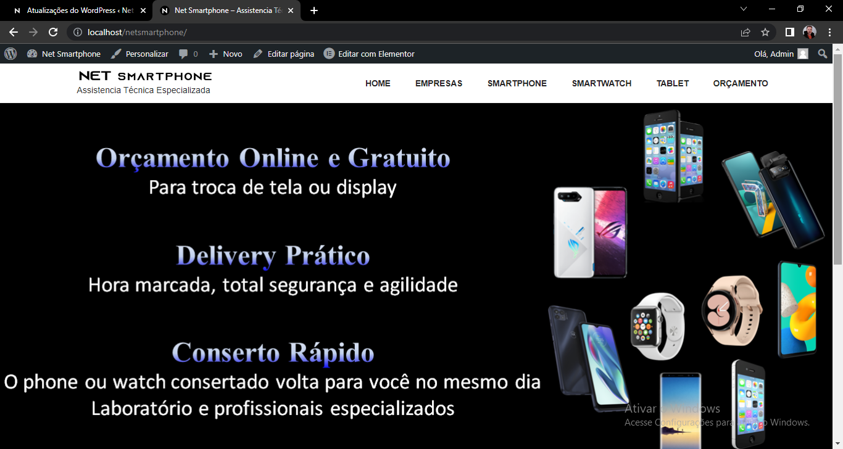

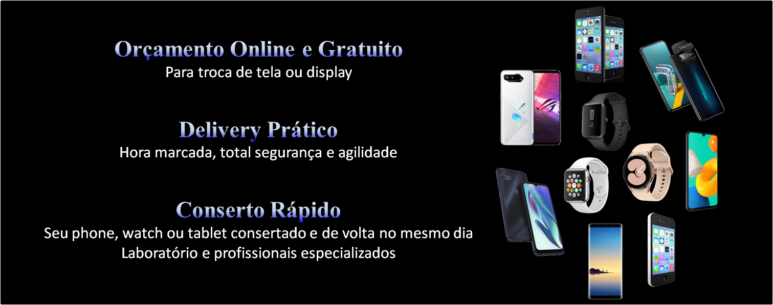

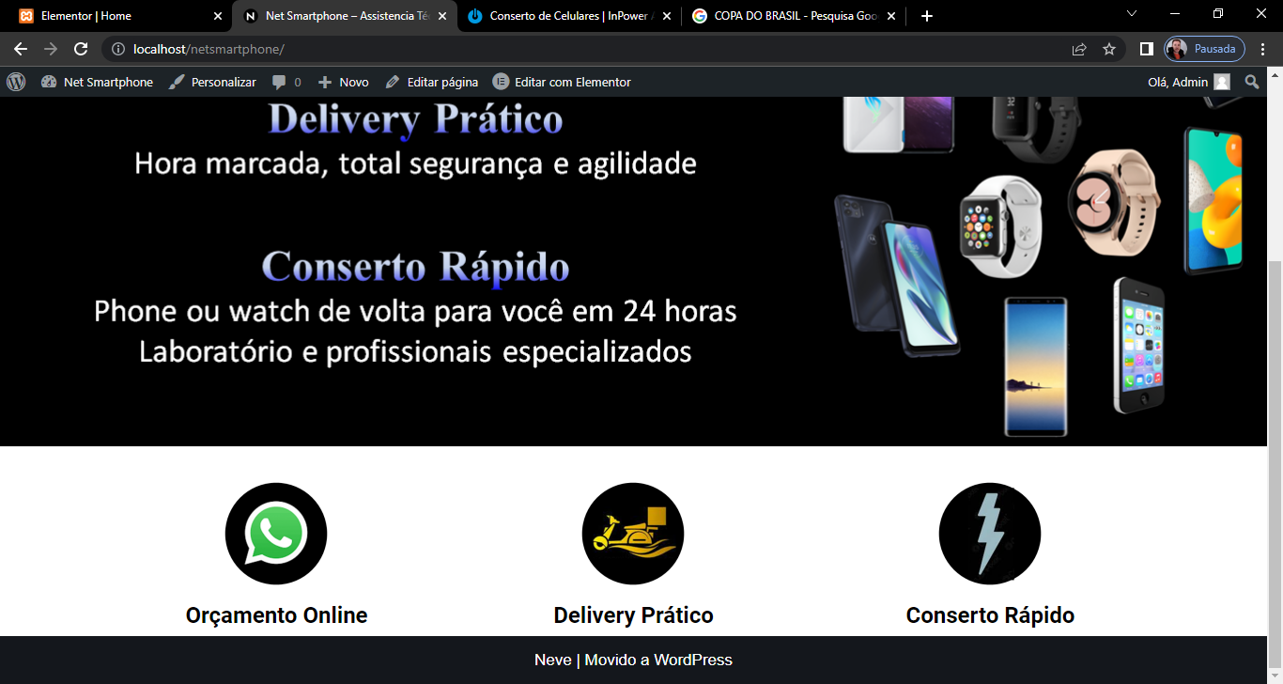  

Central de Atendimento online pelo Whatsapp e Delivery das 08h00 as 21h00, você escolhe o local e Temos um conceito de conserto rápido com alta

orçamento gratuito. Basta enviar uma mensagem agenda o melhor horário para a retirada e devolução qualidade, laboratório com equipamentos de última

com o modelo e o problema do seu phone, watch do seu phone, watch ou tablet. Não se preocupe, execu- geração e profissionais especializados. Garantimos

ou tablet que nós enviaremos o valor do conserto. tamos esse serviço com total segurança e agilidade. que o aparelho volta para você consertado e no

mesmo dia.

**Atendimento Corporativo**

**Sua equipe focada no trabalho e a Net Smartphone no reparo dos aparelhos**

**   **

Central de Atendimento online pelo Whatsapp, Delivery gratuito e das 08h00 às 21h00, você Para tornar o processo mais eficiente,

basta enviar uma mensagem que vamos retirar, escolhe o local e agenda o melhor horário para seguro e prático oferecemos aos nossos

consertar e devolver o aparelho no mesmo dia. a retirada e devolução. Garantimos a execução clientes corporativos o benefício do paga-

Assim, sua equipe fica focada no trabalho! desse serviço com total segurança e agilidade. mento faturado através de boleto bancário.

Temos um conceito de conserto rápido com

alto padrão de qualidade, laboratório com

equipamentos de última geração e

profissionais especializados.

A Net Smartphone oferece um pacote de soluções inteligentes e personalizadas para atender com excelência as necessidades de manutenção ou de reposição dos phones ou tablets da sua empresa.



(texto sem cortes ou alteração. Site: lowcost.com.br)

Agilidade = conte com uma equipe de manutenção ágil e sem vusto adicional. Em caso de quebra, roubo ou furto, o equipamento é substituído imediatamente.

Equipe focada = deixe com que seus colaboradores foquem no seu core business enquanto a lowcost cuida de toda infraestrutura.

Mais foco, mais resultado – Aumente a produtividade dos seus colaboradores

Assistencia técnica – Para uma gestão eficiente de tecnologia e preciso oferecer uma assistência técnica completa e com atendimento recorde do mercado. São equipes especializadas e sempre prontas para te atender.

Assistencia técnica eficiente e alto padrão SLA

Até aqui

Pagamento Faturado

Não se preocupe com a principal ferramenta de trabalho dos seus colaboradores

Celular ou tablet corporativo aumenta a produtividade da sua empresa

 Por essa razão, apresentamos diversos serviços diferenciados e personalizados de acordo com a necessidade do cliente.

Nos comprometemos em nos adaptar ao mercado e atender nossos clientes com excelência, construindo soluções ideais para atender diversos setores corporativos com muita versatilidade e dedicação.

<https://controleja.com.br/>

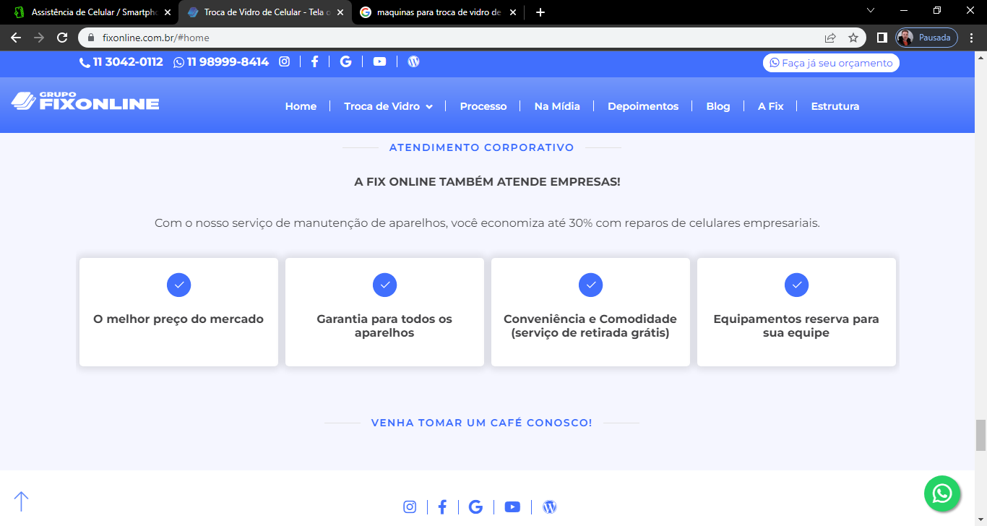

## No caso de algum problema na peça trocada no reparo, não se preocupe, são 90 dias de garantia com a certeza de reparo imediato caso tenha necessidade.

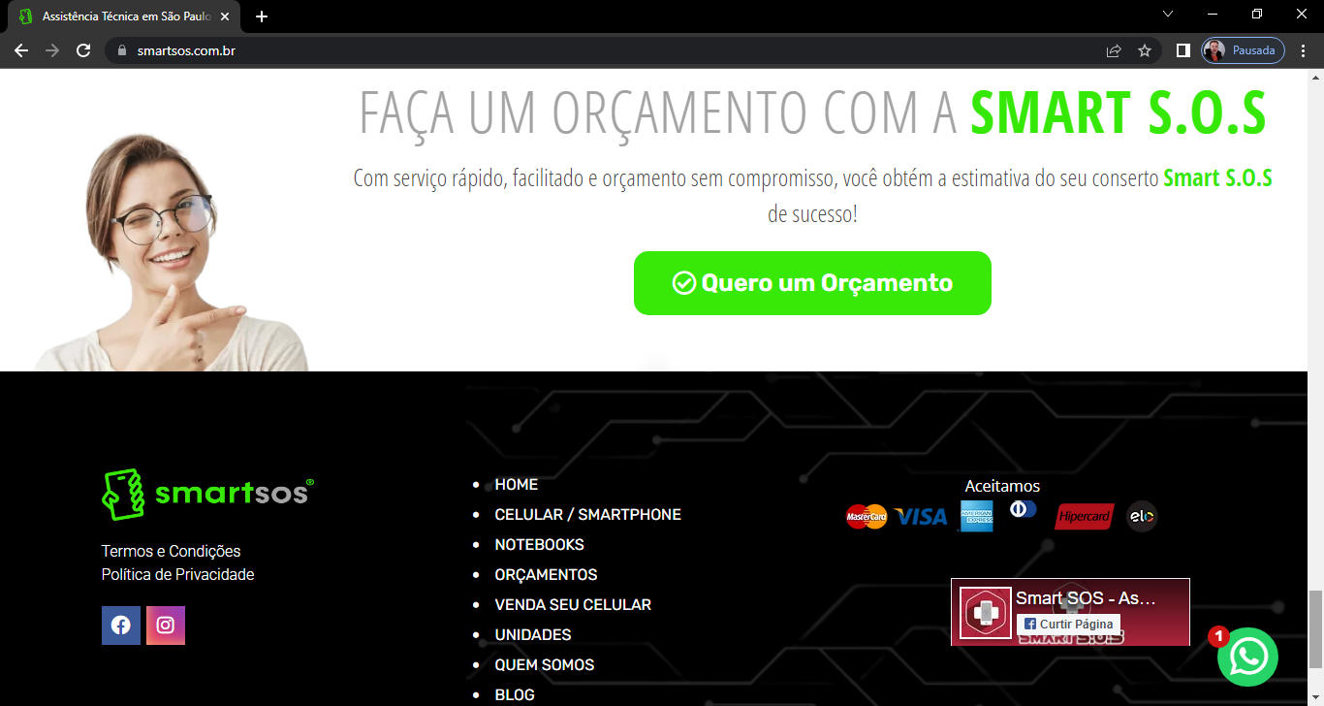

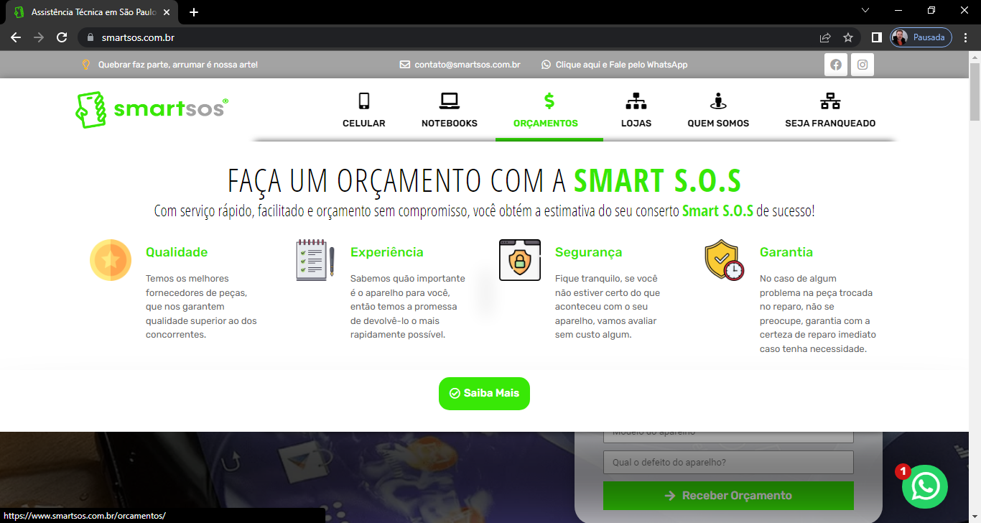

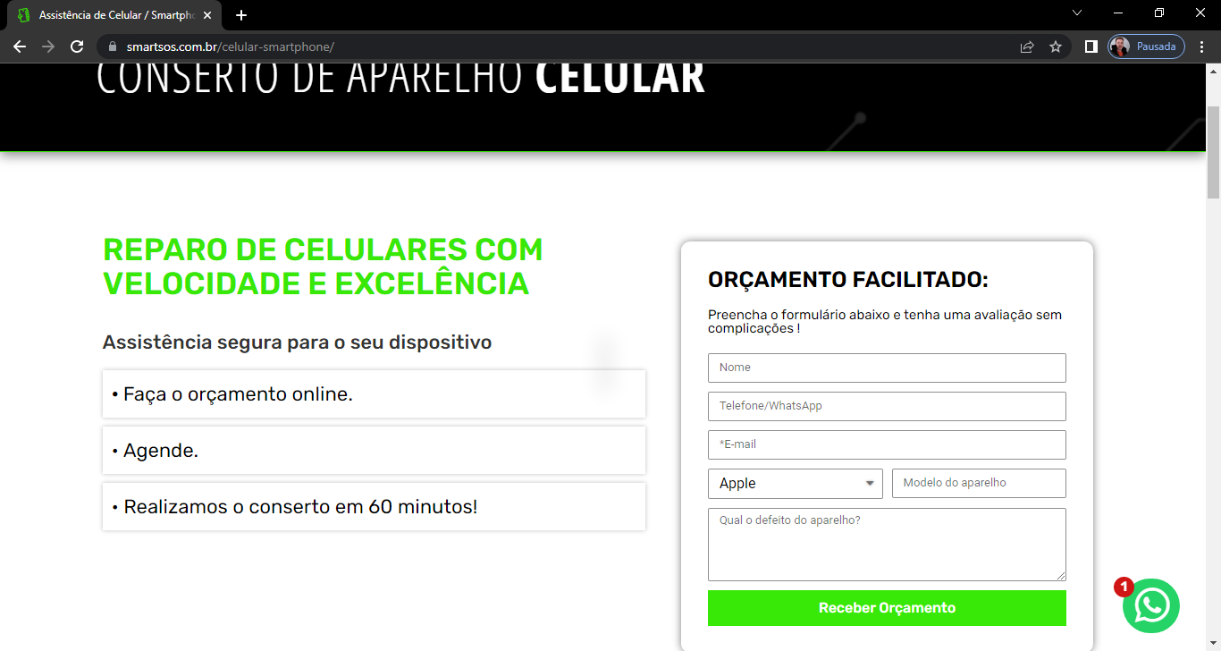

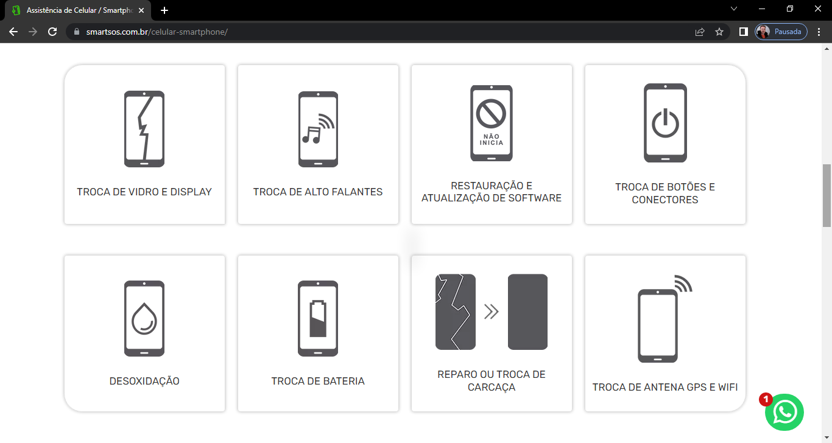

[**Em quanto tempo meu aparelho estará pronto?**](https://www.smartsos.com.br/celular-smartphone/)

A maioria dos nossos reparos são  realizados em até 30 minutos, além de manter o cliente informado a cada passo.

[**No caso de algum problema na peça trocada, possui garantia?**](https://www.smartsos.com.br/celular-smartphone/)

São 90 dias de garantia com a certeza de reparo imediato caso tenha necessidade.

[**Após realizar o orçamento, sou obrigado a contratar?**](https://www.smartsos.com.br/celular-smartphone/)

Você pode optar em continuar com o processo de conserto, ou não. A escolha é sempre sua!

[**Como posso ter um reparo urgente?**](https://www.smartsos.com.br/celular-smartphone/)

Com o agendamento e orçamento online, fazemos o reparo ser mais rápido. Sabemos quão importante é o aparelho para você, então temos a promessa de devolvê-lo o mais rapidamente possíve

